Manual de Usuario

Despliegue

En el zip tenemos el proyecto realizado en Netbeans y el script .sql con la BBDD wikiflix

Para desplegarlo es descomprimirlo en las rutas:

Windows → htdocs/www

Linux → /var/www

Para desplegar la BBDD hay que entrar en

<http://localhost/phpmyadmin/>

Entrar con las credenciales de nuestro MYSQL o MariaDB

Dentro de MYSQL o MariaDB

Seleccionamos en Importar

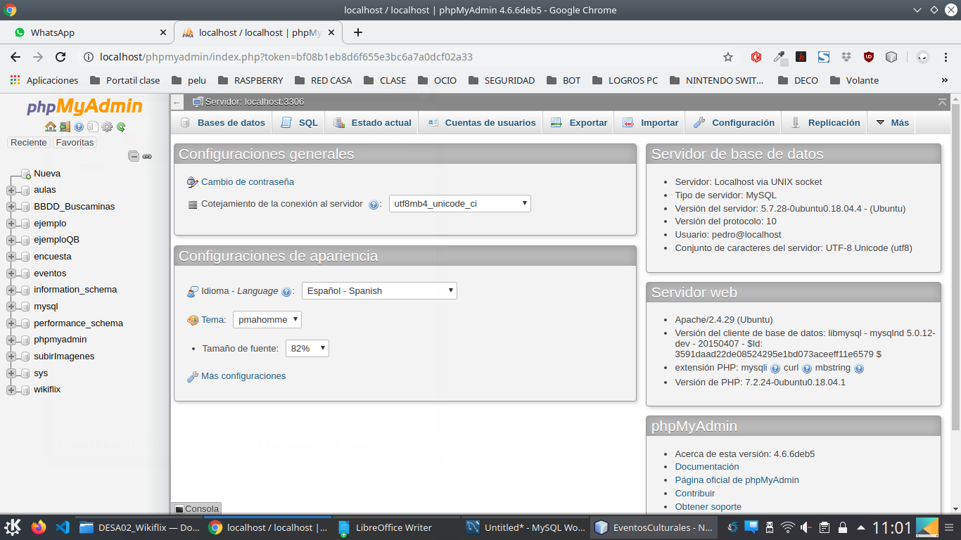

Pulsar seleccionar archivo …

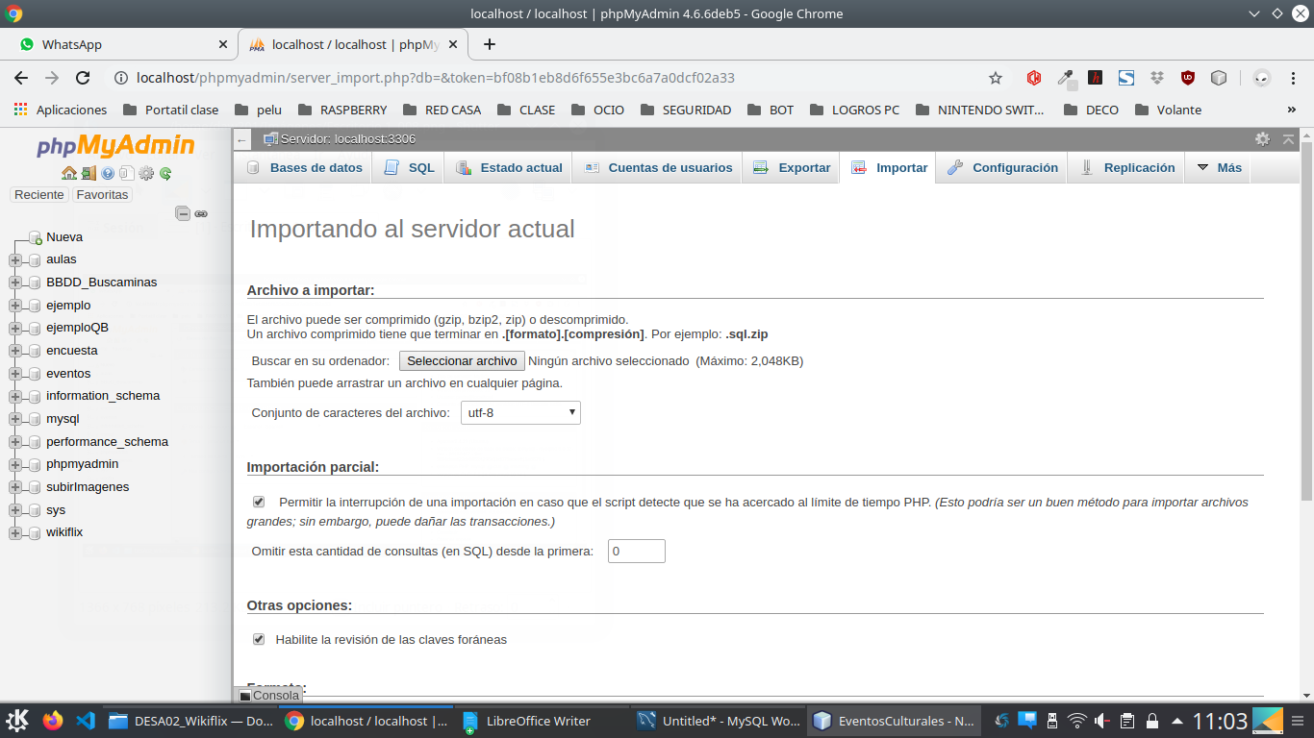

Seleccionamos wikiflix.sql

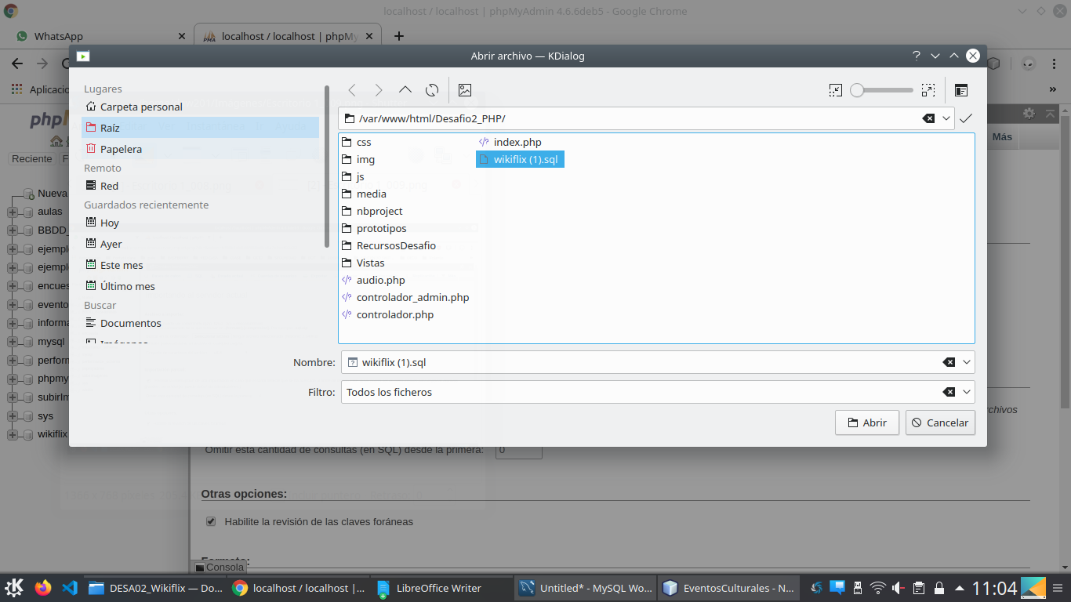

Seleccionamos Continuar

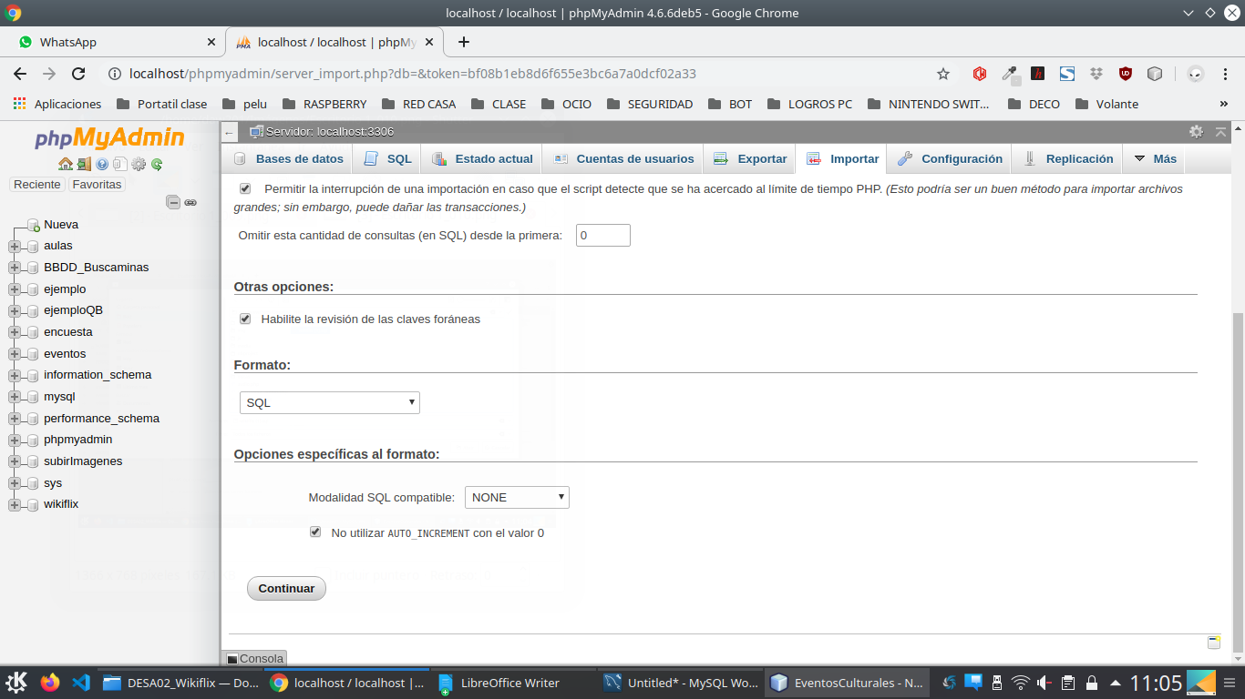

Ya tenemos la bbdd ahora hay que ejecutar la aplicación

Manual de Uso

En la aplicación tenemos 3 roles:

- Sin Registro

- Con Registro

- Administrador

Sin Registro

Nada mas iniciar la aplicación vemos lo siguiente:

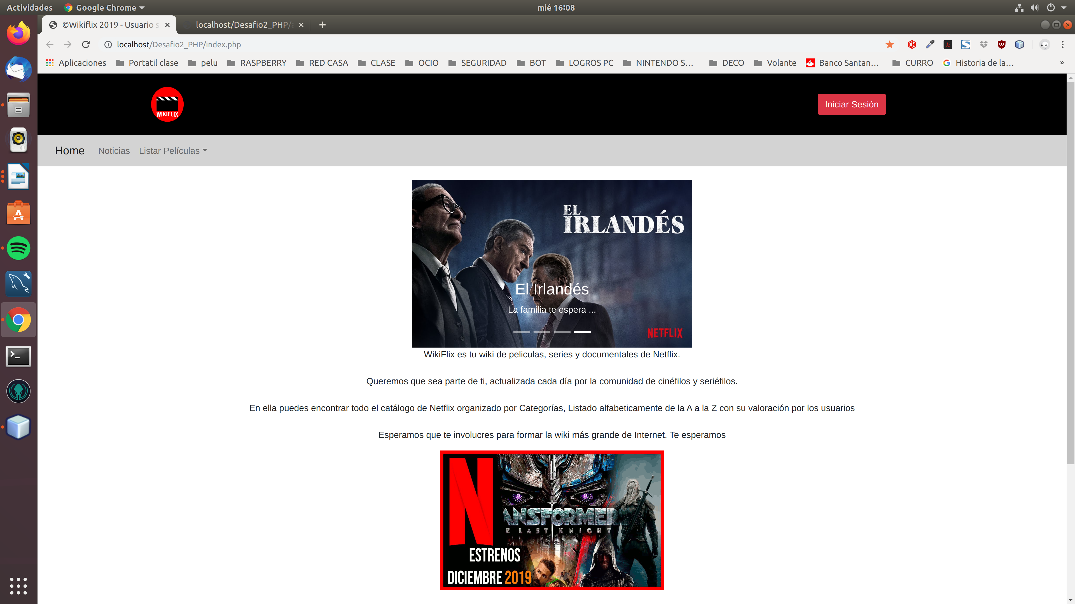

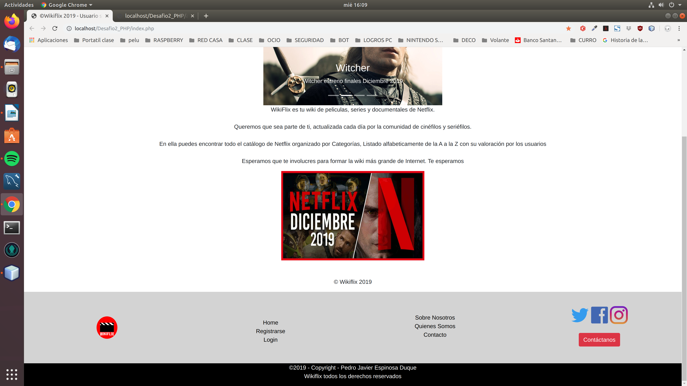

Tenemos las siguientes opciones para seleccionar

Seccion Noticias

Si pulsamos en ella podemos ver las ultimas películas validadas en la aplicación

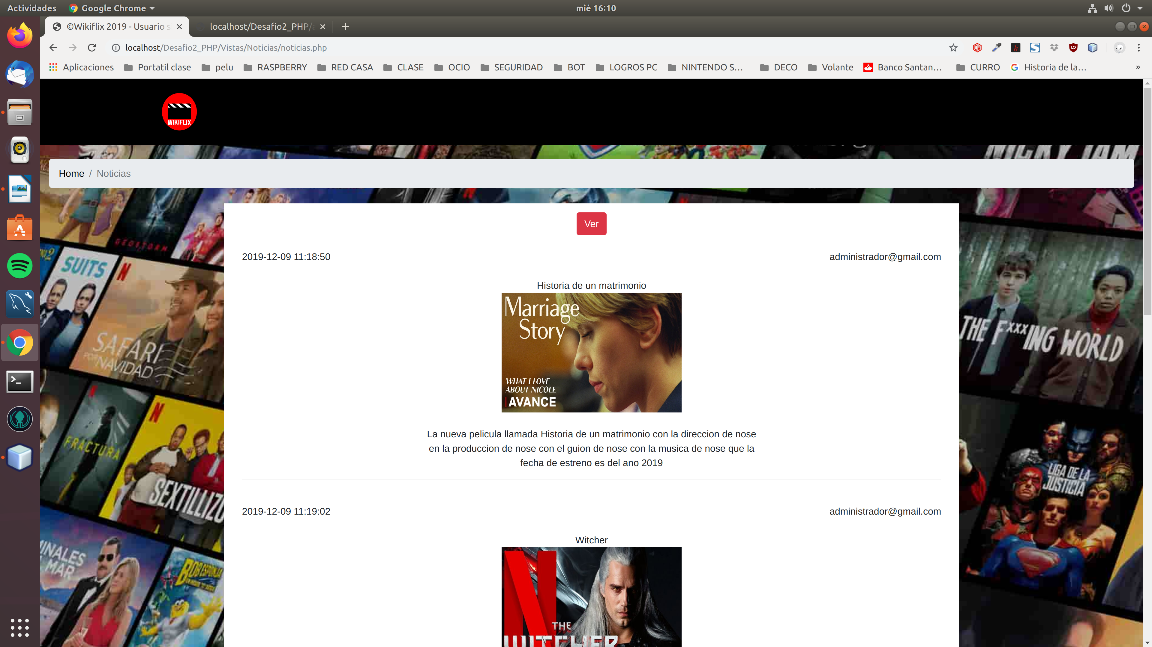Podemos ver la fecha en la que se valido, por el usuario administrador, una foto de la película y una pequeña descripción de la película

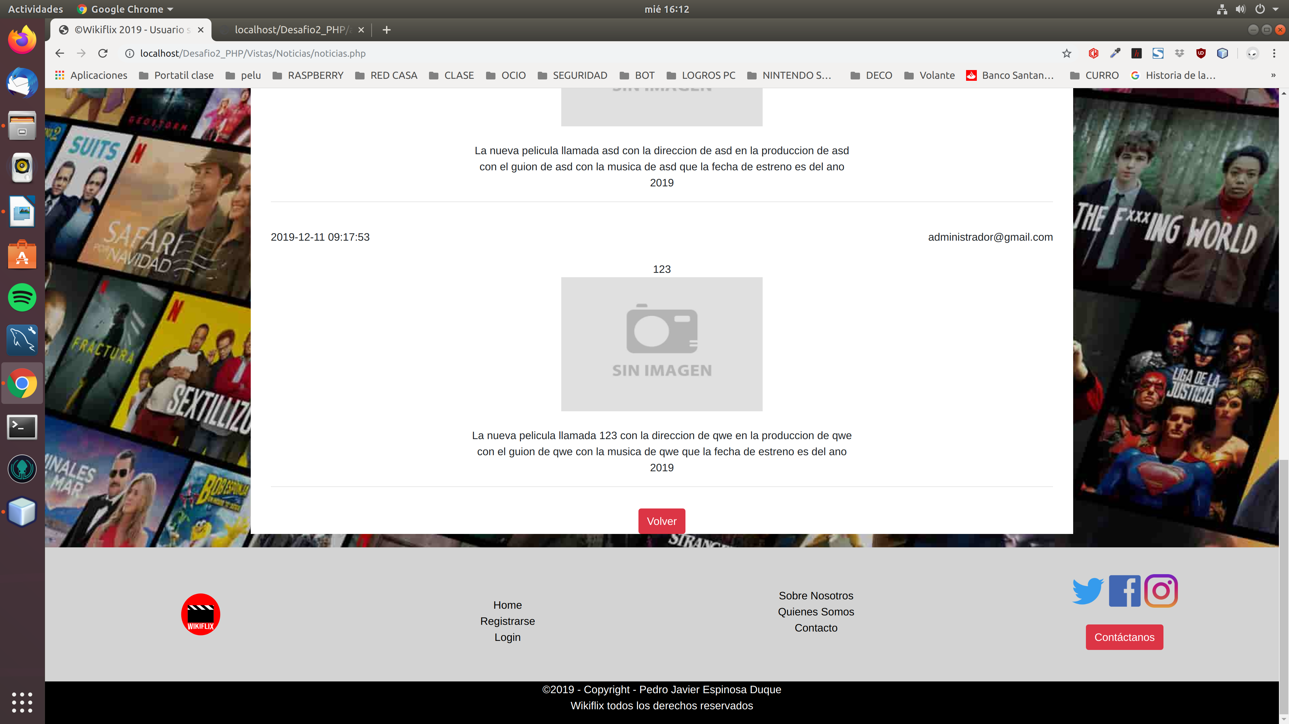

Sección Listar Películas

-Tenemos la opción de filtrar por Nombre, Categoría y Fecha de estreno

Por Nombre

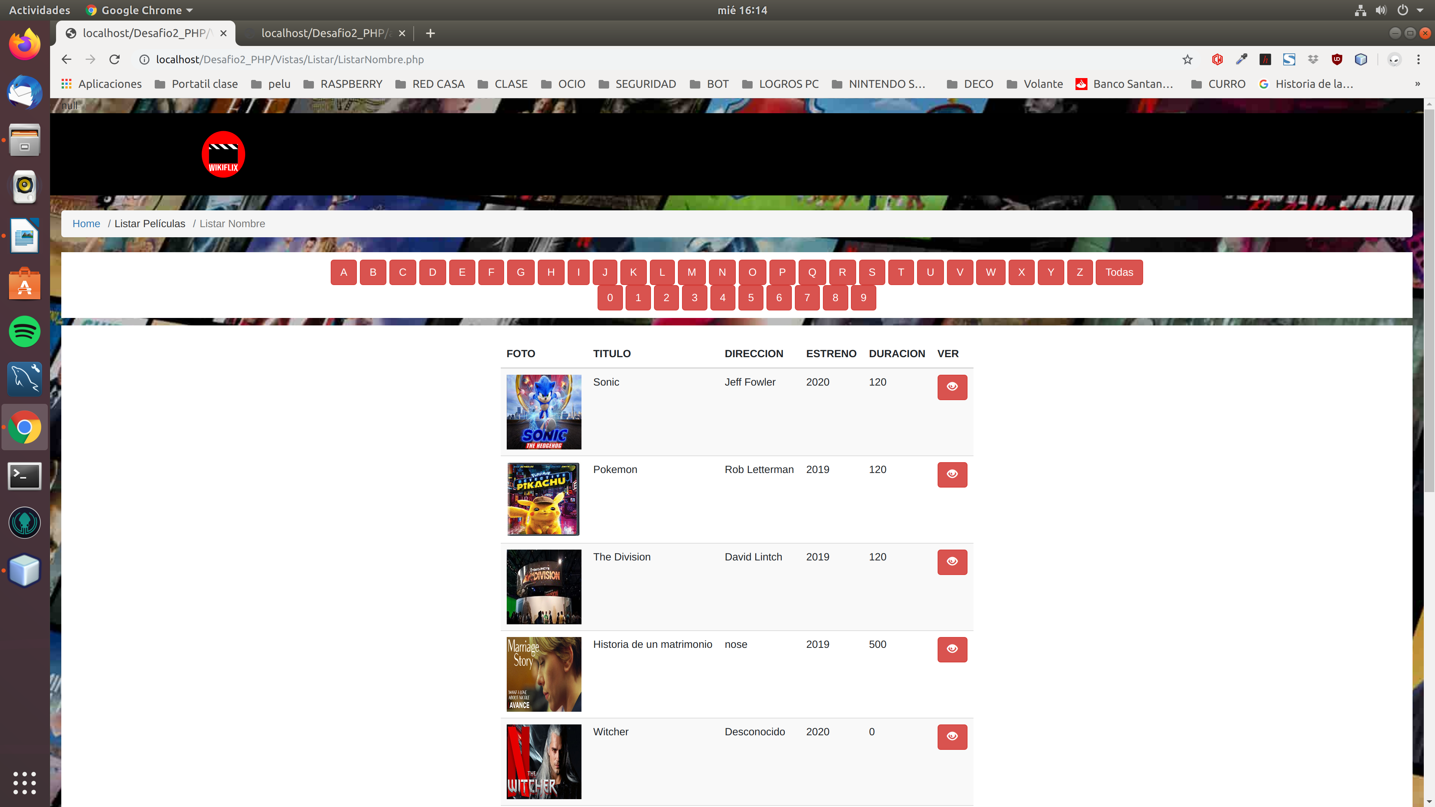Podemos filtrar por cualquier letra o numero y se nos mostrara en pantalla

Pulsando en el botón del ojo podemos ver en detalle la película

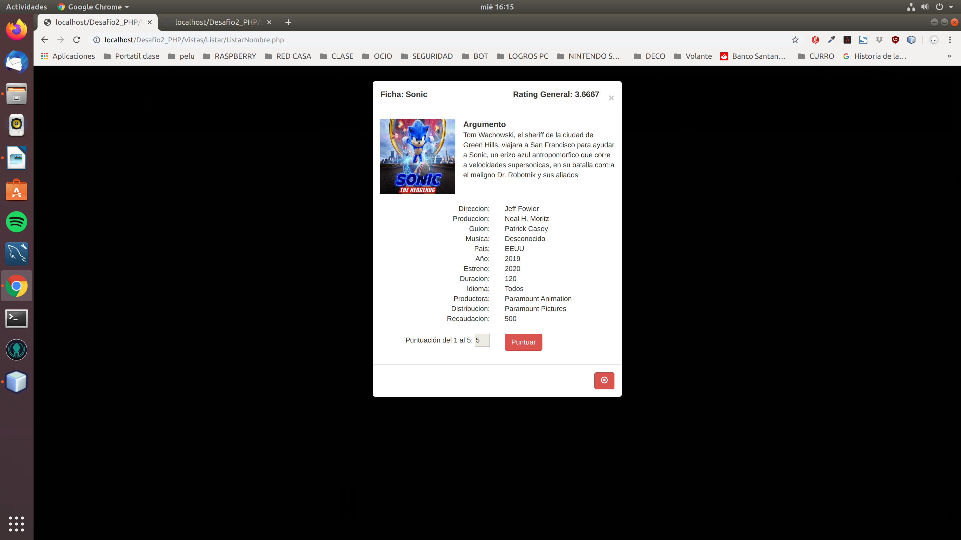Nos permitirá siendo usuarios no registrados puntuar la película para poder tener un espectro de estadística mas amplio ya que obtenemos mas datos.

Por Genero

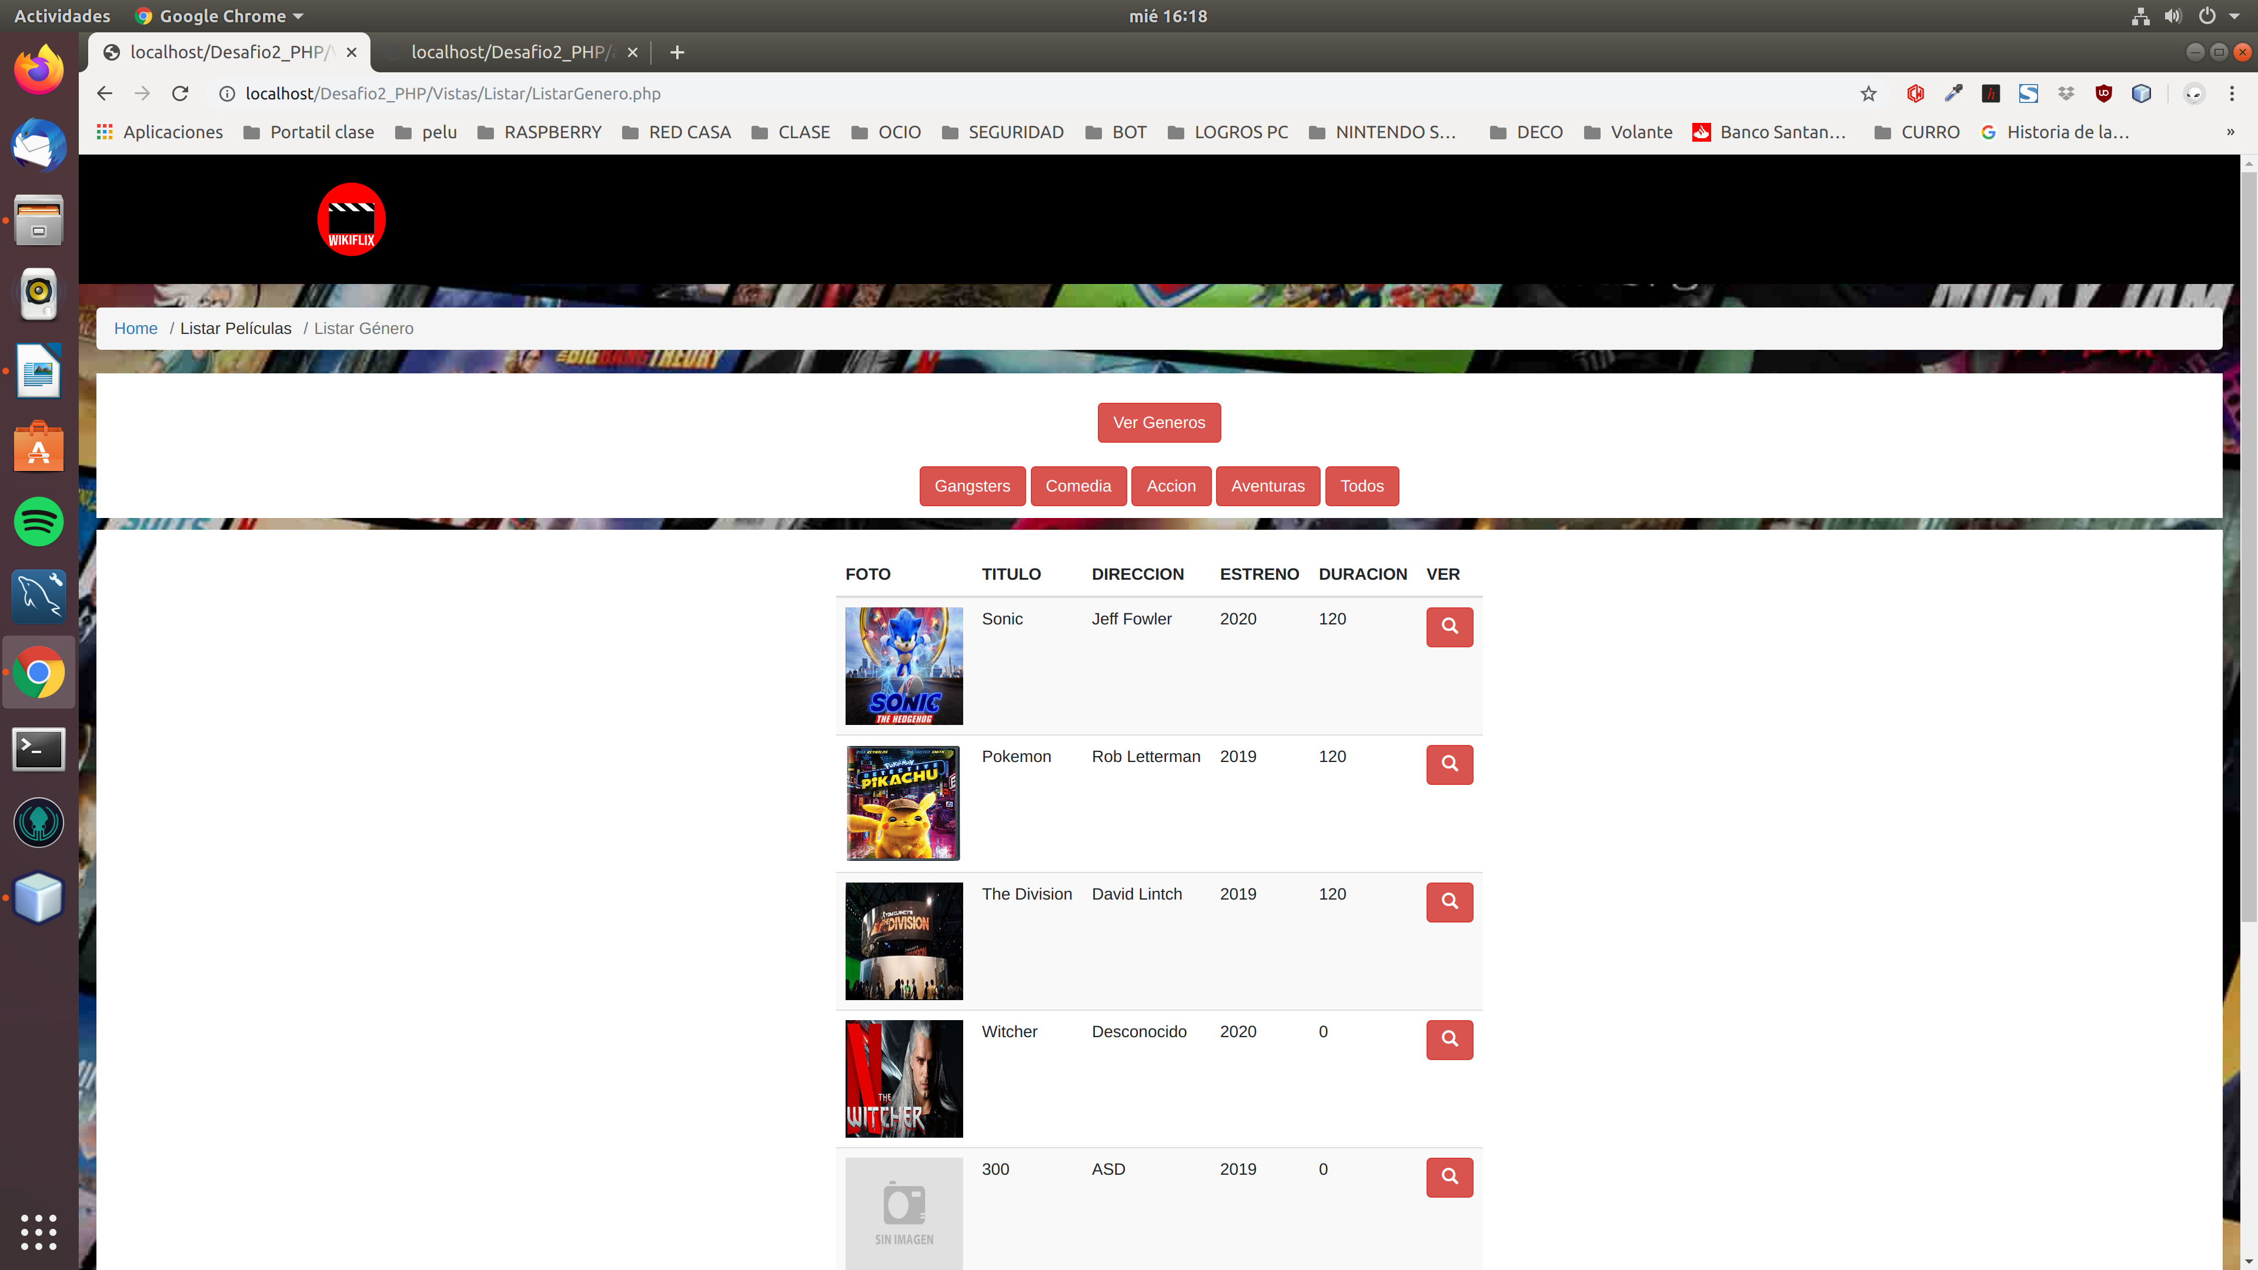

Podremos filtrar por genero para ver que películas existen al igual que el listado por Nombre tenemos para ver en detalle la película que deseemos pulsando la lupa.

Por fecha de Estreno

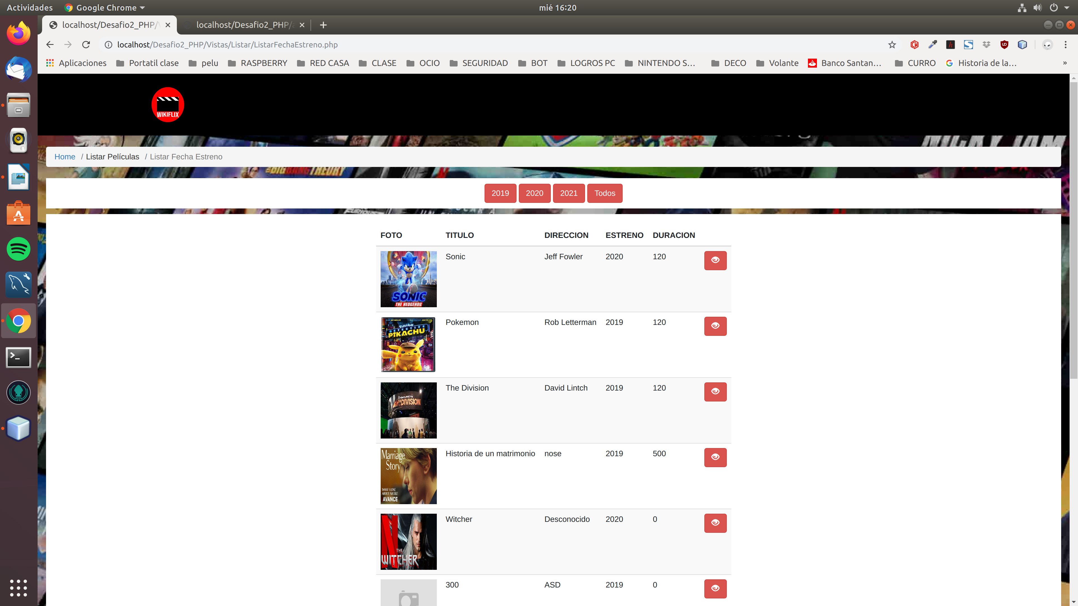

Podremos filtrar por fecha de estreno para ver las películas que se estrenan en un determinado año al igual que por genero podemos ver en detalle la película que deseemos pulsando en el ojo.

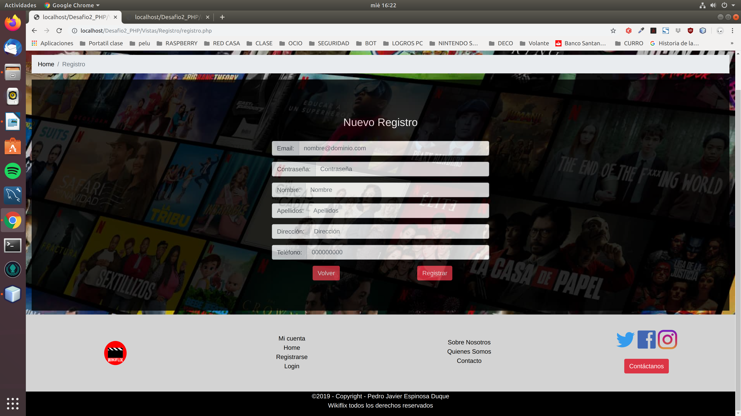En el footer de abajo tenemos las opciones Mi cuenta, Home, Registrarse, Login, Sobre nosotros, Quienes Somos y Contacto.

En mi cuenta podemos ver el perfil

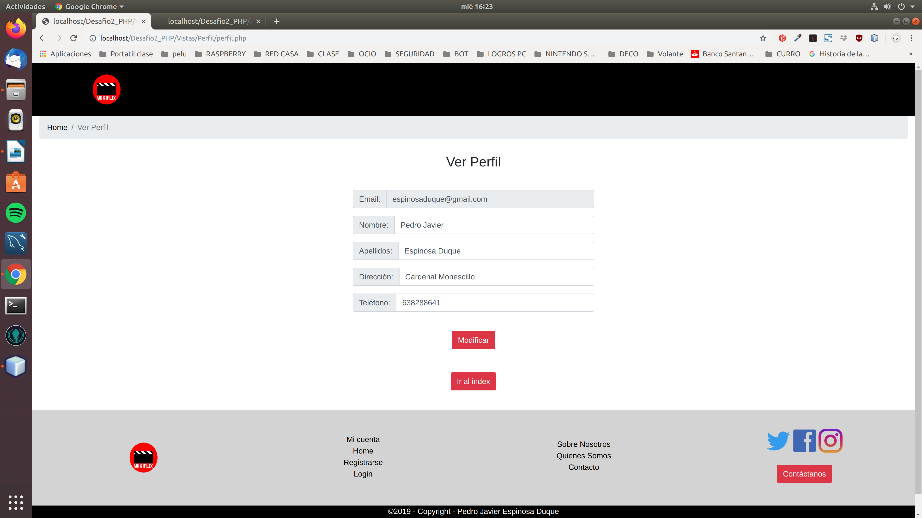

Home podemos ir al index

Registrarse nos abrirá el siguiente formulario

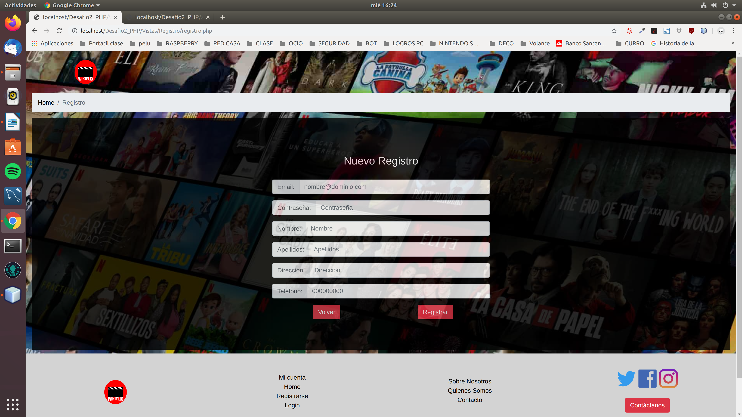

Sobre Nosotros

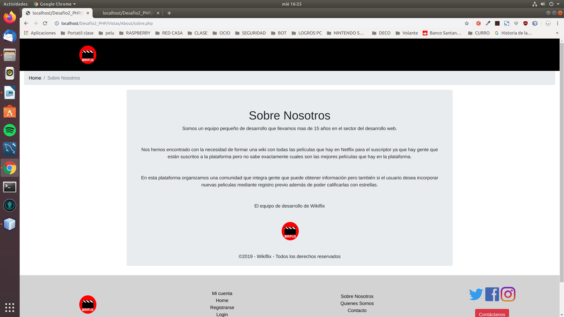

Una pequeña introducción de quien forma parte del equipo y la filosofía

Contacto

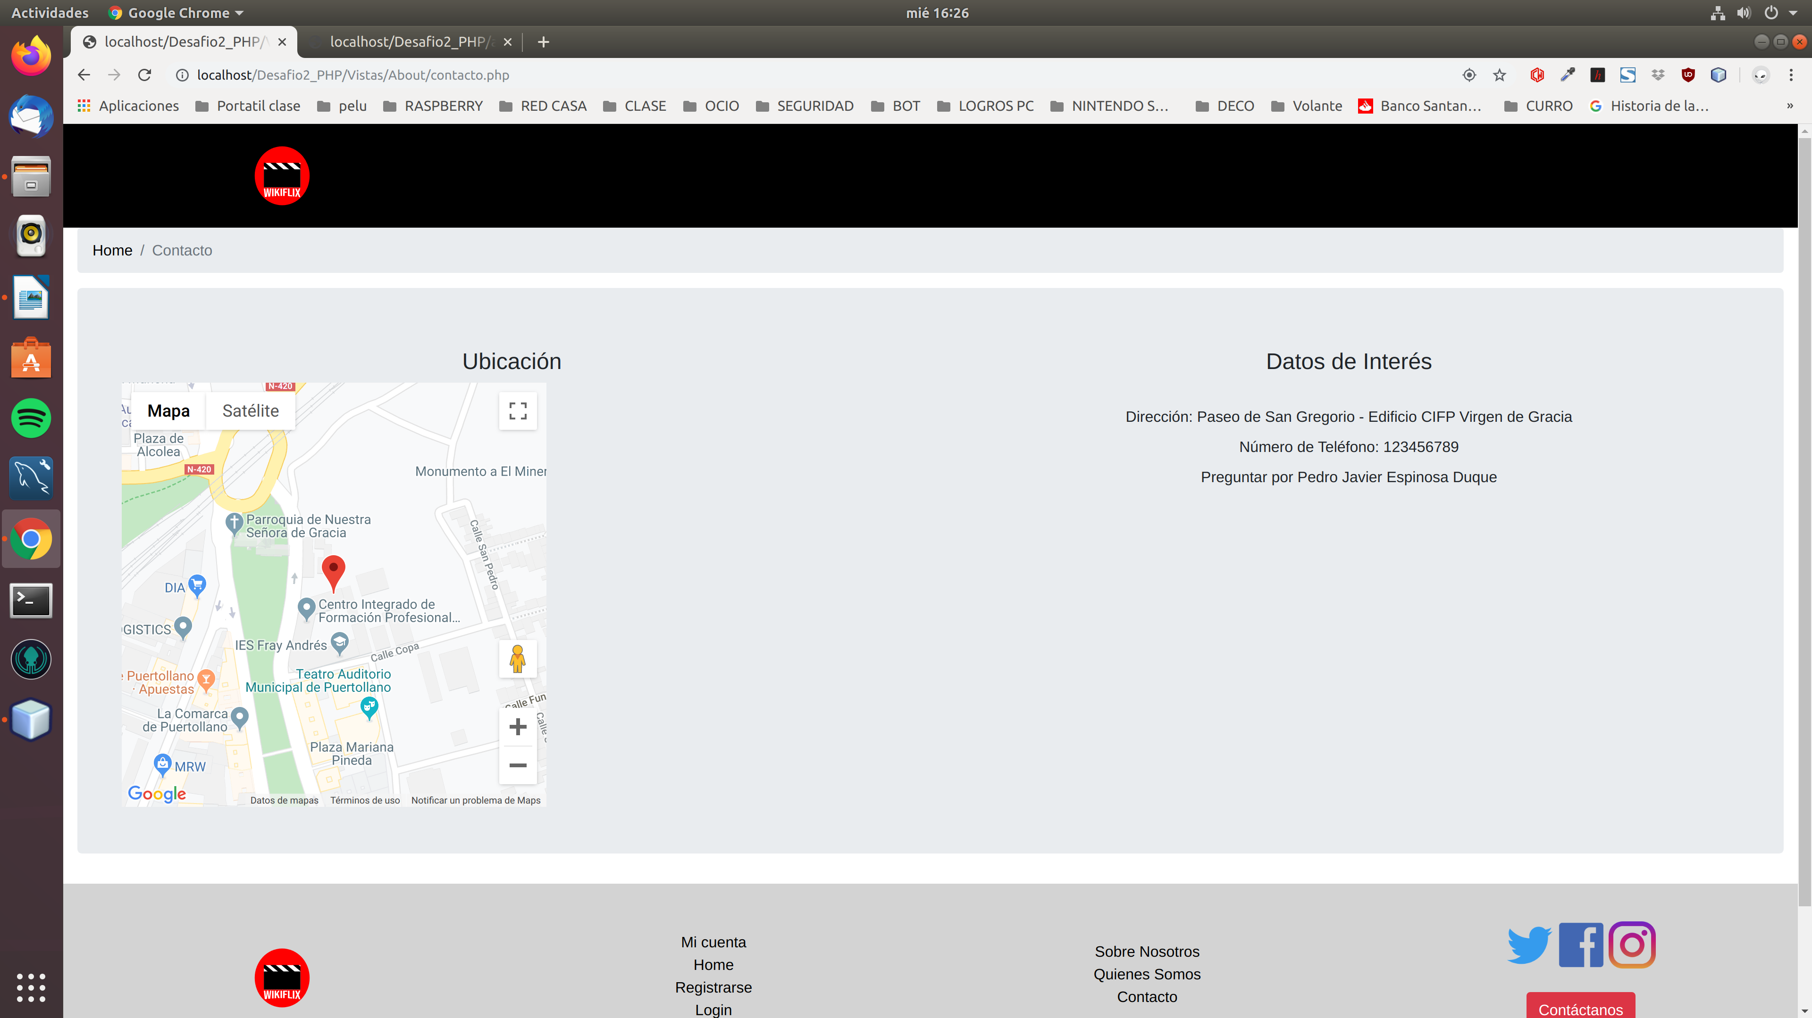Una ubicación con google maps y datos de la empresa

Sección Área Películas / Añadir Película

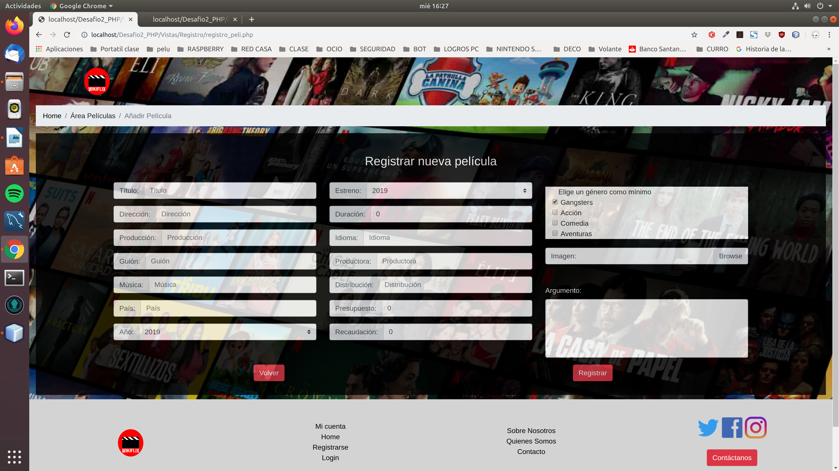

Aquí podemos solo como usuarios Administrador y Registrado añadir películas tenemos datos de las películas son obligatorios rellenar todos los campos menos el de la imagen que si se desea se puede subir una imagen.

Sección Área Películas / Validar Películas

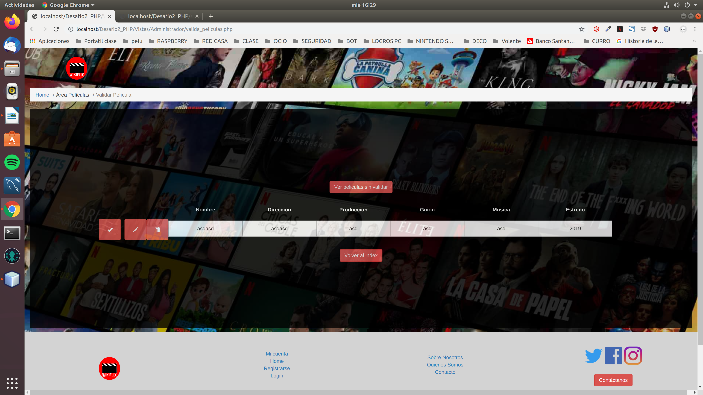

Solo tienen acceso a esta parte los administradores en ella se pueden ver las películas que se han añadido pero no están dadas de alta en el sistema:

1. Validar película. Para que suban al sistema hay que pulsar el botón tick

Una vez pulsemos validar película se nos añadirá a la sección noticias que ya esta validada y podremos verla en cualquier Listar Película

Noticias

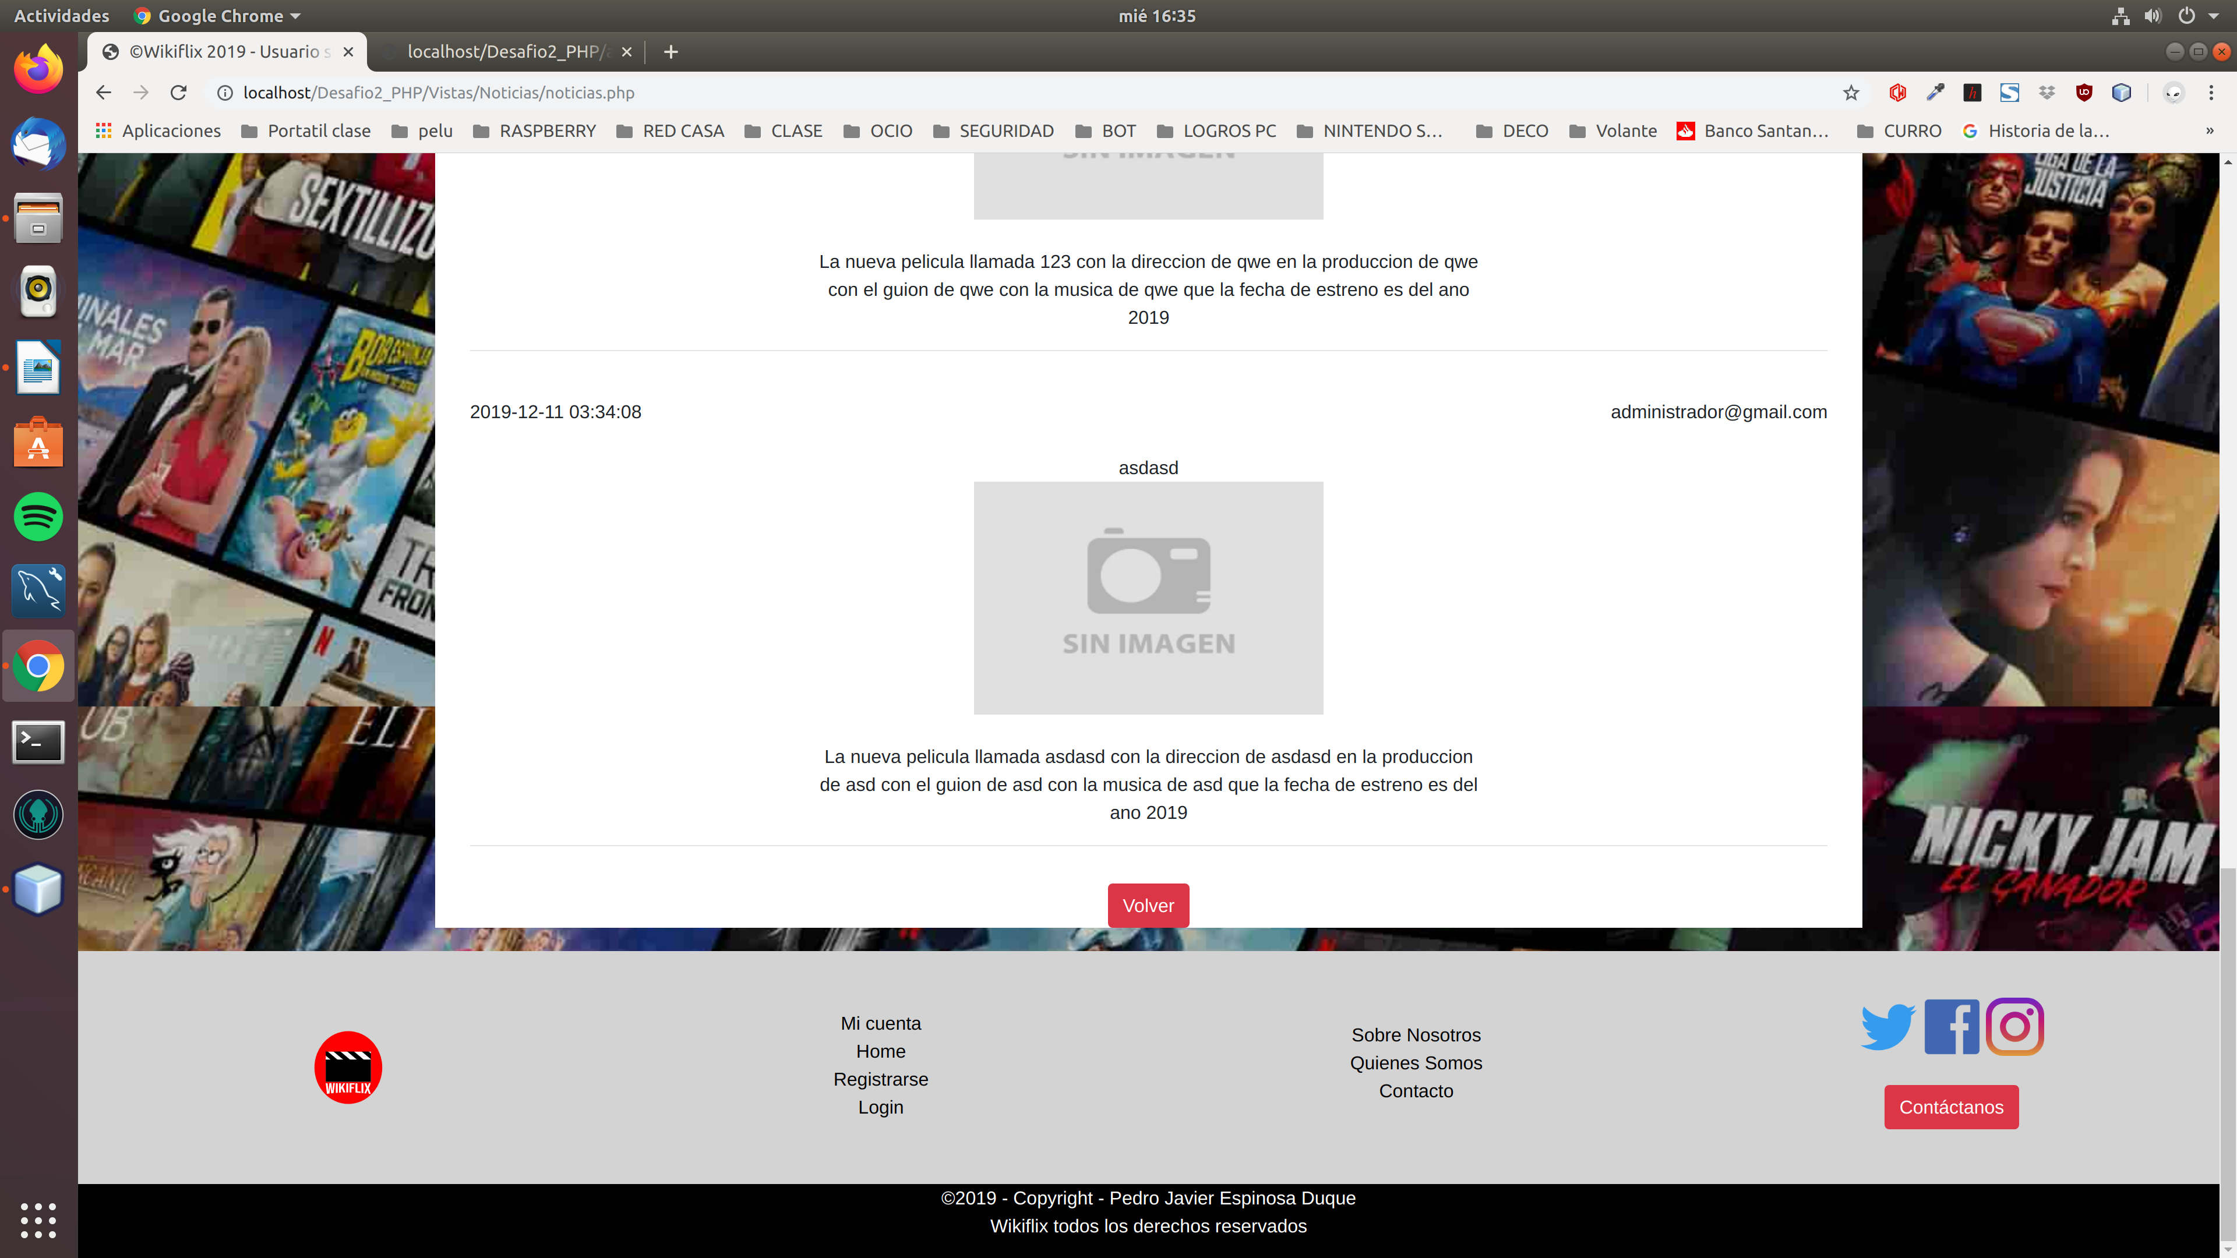

Listar por Nombre

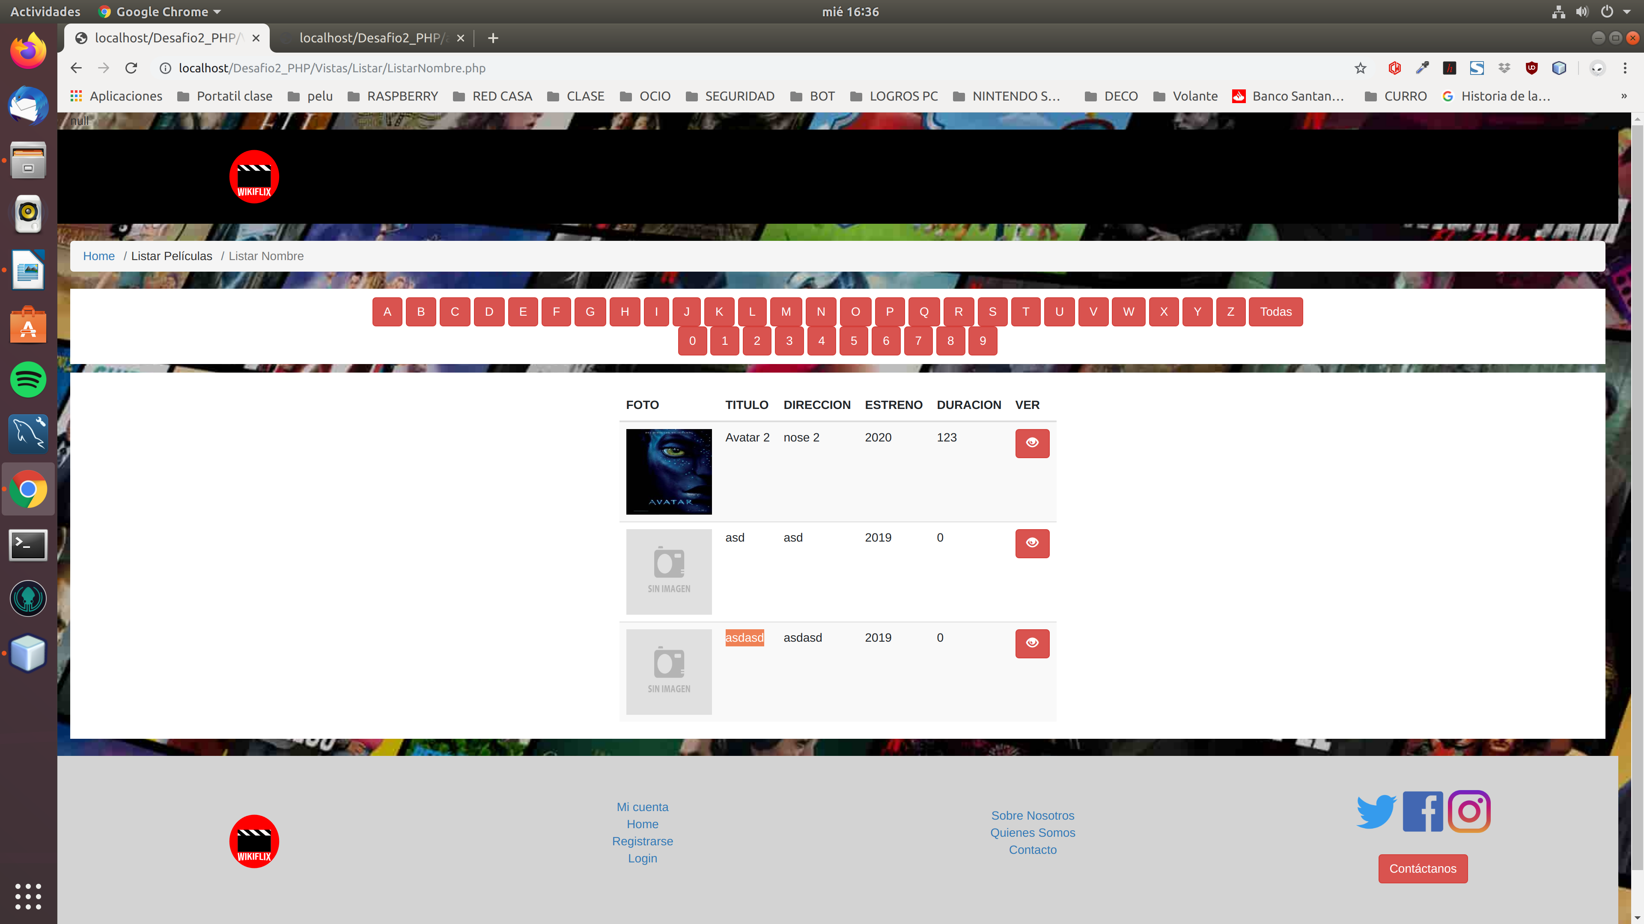

La película que esta seleccionada

1. Modificar película. Se puede modificar campos de la película y guardar los datos de la película pulsando el icono del lápiz.
2. Eliminar película. Para eliminar la película sin validar pulsando al icono de la papelera.

Sección Administración

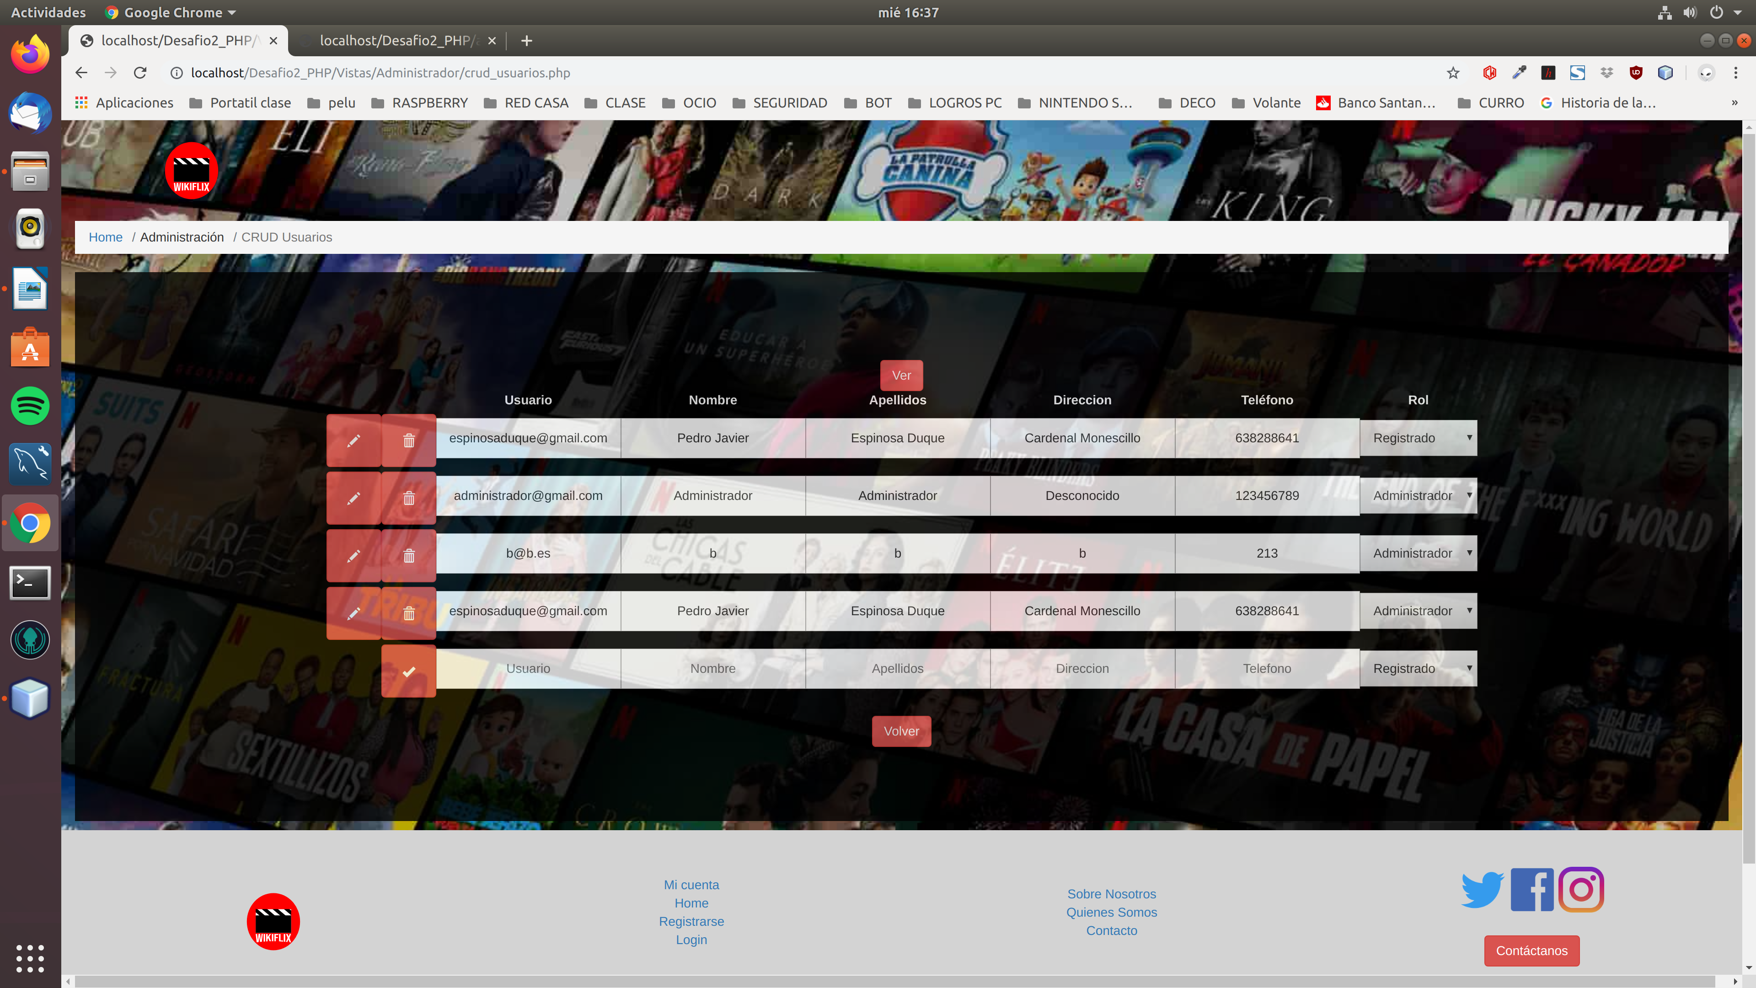Tenemos las siguientes opciones:

1. Añadir nuevo usuario. Para añadir un nuevo usuario con el rol que seleccionemos en el desplegable. Pulsar el icono tick.
2. Modificar el usuario. Para modificar un usuario que tengamos en la base de datos tanto de datos como en el rol que tenga. Pulsando el icono lápiz.
3. Eliminar usuario. Para eliminar un usuario que tengamos en la base de datos. Pulsando en el icono de la papelera.

Tenemos en el footer los iconos de redes sociales y un botón con el formulario para contactar con la empresa

